WEB SİTE TASARIMI VE MİMARİSİ
1. Üst Menü
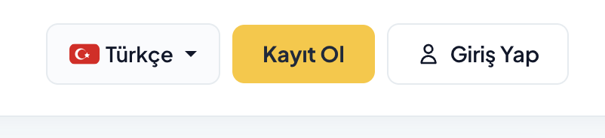
sitenin dili olmayacaksa türkçe butonu kalkmalı; sitede arama butonu çalışacak ise aşağıdaki şekilde yerleştirilebilir, kayıt ol sağda; giriş yap solda olur:
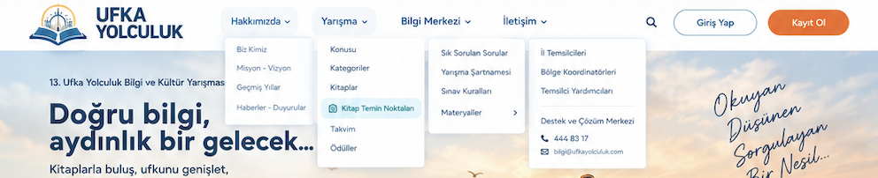
- Logo: Ufka Yolculuk (Ana sayfaya yönlendirir)
- Ana Sayfa Ufka Yolculuk (Ana sayfaya yönlendirir görselde yok ama logonun yanında ana sayfa yazısı olacak; Ufka Yolculuk’un kitlesi de göz önünde bulundurularak, ayrıca bir “Ana Sayfa” seçeneğine ihtiyaç olabilir)
- Hakkımızda (Açılır Menü)
  - Biz Kimiz
  - Misyon - Vizyon
  - Geçmiş Yıllar
  - Haberler - Duyurular
- Yarışma (Açılır Menü)
  - Konusu
  - Kategoriler
  - Kitaplar
  - Kitap Temin Noktaları (Kullanıcıların en çok aradığı başlıklardan biri olduğu için doğrudan kitapların altında yer alır, ayrıca bağımsız bir hızlı bağlantı olarak da vurgulanabilir.)
  - Takvim
  - Ödüller
- Bilgi Merkezi (Açılır Menü) (Kullanıcıların destek ekiplerine ihtiyaç duymadan kendi çözümlerini bulabilmesi için kurgulanmış alan)
  - Sık Sorulan Sorular (Evrak ve kurallarla bütünleşik bir destek deneyimi sunması için buraya konumlandırılır)
  - Yarışma Şartnamesi
  - Sınav Kuralları
  - Materyaller: Yarışmacı, takım liderleri, öğretmenler ve temsilcilerin ihtiyaç duyabileceği; izin, etkinlik ve çalışma dosyaları.
- İletişim (Açılır Menü)
  - İl Temsilcileri (Bölge koordinatörlerine ve temsilci yardımcılarına da ulaşılabilir görseldeki gibi bölge koordinatörleri ve yardımcılar burda çıkmayacak sadece il temsilcileri yazacak, bölge koordinatörleri ve yardımcıları da orda çıkacak; bu onay alınıp uygulanabilir bişey; revize gerekebilir)
  - Destek ve Çözüm Merkezi: 444 83 17 - bilgi@ufkayolculuk.com
Hakkımızda (Açılır Menü)
  - Biz Kimiz / Ufka Yolculuk Hikayesi
Bilginin hızla çoğaldığı fakat gerçeği ayırt etmenin her zamankinden daha kıymetli hale geldiği bir çağda; yarının dünyasını iyi niyetle yaşayan, güzel ahlâkı kuşanan ve sağduyuyla doğru düşünen insanların şekillendireceğine inanıyoruz.
Bu bilinçle; sahih kaynaklardan beslenen, zihni berraklaştıran; okuyan, araştıran, sorgulayan ve öğrendiğini insani erdemlerle hayatına yansıtan bireylerin yetişmesine katkı sunuyoruz. Her yıl hayatın ve insanın özüne dair farklı bir meseleyi gündeme taşıyarak bilgiye ulaşmayı kolaylaştırıyoruz.
13 yıldır düzenlediğimiz Ufka Yolculuk Bilgi ve Kültür Yarışmaları ile bugüne dek yüz binlerce yol arkadaşımıza ulaştık. Bugün ise 14. kez birlikte yola çıkmanın heyecanını yaşıyoruz.
  - Misyon - Vizyon:
Misyonumuz
Katılımcılarımızı sahih ve güvenilir eserlerle buluşturarak;
- Okuma, araştırma ve eleştirel düşünme alışkanlığını geliştirmek,
- Teknoloji ve yapay zekânın sunduğu yenilikleri akıl, vicdan ve insani değerler ışığında bilinçli ve sorumlu bir şekilde kullanabilme yetisi kazandırmak,
- Çağın sunduğu tüm imkânları; kendisine, ailesine, toplumuna, vatanına ve milletine faydaya dönüştürebilen şuurlu bireylerin yetişmesine destek olmaktır.

Vizyonumuz
Yarının dünyasını iyi niyet, güzel ahlâk ve sağduyulu düşünceyle şekillendiren; zihni berrak, insani erdemlerle donanmış, doğru bilgiyi erdemli davranışa dönüştüren nesillerin yetiştiği aydınlık bir gelecek inşa etmektir.
  - Geçmiş Yıllar: Her bir yıl için özel birbirine uyumlu görsel tasarım çalışılır, o yılın kategorileri ve kitap görselleri de verilir; ayrıca konunun anlatıldığı ufak bir açıklama yazılır görselde sadece yıl ve konu yazar, tıklayınca detaylar gelir.
1. Yarışma (2013)

Konu: İlmihal

Slogan: -

Yarışma Kitabı: Büyük İslam İlmihali

Kayıt Sayısı: 89.870 Yarışmacı

---------------------------------

2. Yarışma (2014)

Konu: Kur'an-ı Kerim Meali

Slogan: -

Yarışma Kitabı: Kur'an-ı Kerim Meali

Kayıt Sayısı: 174.451 Yarışmacı

---------------------------------
3. Yarışma (2015)

Konu: Siyer (İdeal İnsan Son Peygamber'in (s.a.s.) Hayatı)

Slogan: -

Yarışma Kitabı: Kur'an-ı Kerim'e Göre Peygamberler ve Tevhid Mücadelesi

Kayıt Sayısı: 265.397 Yarışmacı

---------------------------------
4. Yarışma (2016)

Konu: Hadis

Slogan: -

Yarışma Kitabı: Riyazü's-Salihin'den 1001 Hadis Seçkisi

Kayıt Sayısı: 369.712 Yarışmacı

---------------------------------
5. Yarışma (2017)

Konu: Kur'an-ı Kerim Meali

Slogan: Yola Çıkmak İsteyene Yol Açık

Yarışma Kitabı: Kur'an-ı Kerim Meali

Kayıt Sayısı: 595.372 Yarışmacı

---------------------------------
6. Yarışma (2018)

Konu: Kur'an ve Sünnet Bütünlüğü

Slogan: Sünnet Olmadan Ümmet Olmaz

Yarışma Kitapları: Sırlı Anahtarların Peşinde, Kandela İkinci Uyanış, Sünnet Olmadan Ümmet Olmaz

Kayıt Sayısı: 669.306 Yarışmacı

---------------------------------
7. Yarışma (2019)

Konu: Güzel Ahlak

Slogan: İçindeki Güzelliği Paylaş

Yarışma Kitapları: Güzel Ahlak Yolculuğu, Erdemler Kampı, İhyau Ulumi'd-Din'den Kesitlerle Güzel Ahlak, İhyau Ulumi'd-Din'den Kesitlerle Kalbin Ahlakı, Bidayetül Hidaye (Arp.)

Kayıt Sayısı: 537.289 Yarışmacı

---------------------------------
8. Yarışma (2020)

Konu: Adap

Slogan: Bize Okumak Yakışır

Yarışma Kitapları: Rota Oluşturuluyor, Edep Mektebi, İletişim Nezaket ve Adap, Kur'an-ı Kerim'de Görgü Kuralları (Adab-ı Muaşeret)

Kayıt Sayısı: 670.571 Yarışmacı

---------------------------------
9. Yarışma (2021)

Konu: Sağlıklı Yaşam

Slogan: Oku, Seç, Harekete Geç

Yarışma Kitapları: İçimdeki Dostlar, Hastasızhane, Sağlıklı Beslen Sağlıklı Yaşa

Kayıt Sayısı: 400.000 Yarışmacı

---------------------------------
10. Yarışma (2022)

Konu: Sağlıklı Düşünmek

Slogan: Bir De Sağlıklı Düşün

Yarışma Kitapları: Elma Dersem Düşün, Eyvah! Ceviz Çatırdıyor, Düşün! Bir de Sağlıklı Düşün

Kayıt Sayısı: 880.000 Yarışmacı

---------------------------------
11. Yarışma (2024)

Konu: Ramazan

Slogan: Manevi Bahar Mevsimi

Yarışma Kitapları: Eyvah! Ramazan Kayıp, Bir Başka Zaman Ramazan, 1'e 1000 Yok mu İsteyen, Manevi Bahar Mevsimi Ramazan

Kayıt Sayısı: 550.000 Yarışmacı

---------------------------------
12. Yarışma (2025)

Konu: Hacı Bektaş-ı Veli

Slogan: İncinsen De İncitme

Yarışma Kitapları: Maske Düştü, Zamansızlar Mektebi Hak Muhafızları, Yolların Kanunu, İncinsen de İncitme

Kayıt Sayısı: 595.601 Yarışmacı

---------------------------------
13. Yarışma (2026)

Konu: Nasıl İnanmalı?

Slogan: İlk Sözleşmeni Hatırla!

Yarışma Kitapları: Kuşların Çağrısı, Tevhid Muhafızları, Gördüğüme Görmediğime, Nasıl İnanmalı?

Kayıt Sayısı: - (824.878)

TOPLAM YARIŞMACI KAYDI: 6.622.447 Yarışmacı
  - Haberler - Duyurular:

Sağ Üst Butonlar (CTA): "Giriş Yap" ve belirlenen kurumsal Pantone renk paletine uygun, dikkat çekici, vurgulu bir "Kayıt Ol" butonu. (Sitenin geri kalan bilgi alanları göz yormayan nötr tonlarda tutulurken, odak noktası bu butonlar olur.)
2. Ana Sayfa Akışı (Home Page) Ziyaretçiyi doğrudan kayıt olmaya ve bilgi almaya yönlendiren dikey akış:
- Karşılama Ekranı (sliderlar):
1. Ana tema (yapay zeka) görseli 14. yılın konu vurgusunu yapan slider,
2. güçlü bir slogan ile hazırlanmış görsel ve "Hemen Kayıt Ol" butonu yanında “Yarışma Kitapları” butonu konulmuş slider,
3. Ödüllere vurgu yapan dikkat çeken bir slider (bir buton ödüllere “Ödülleri İncele”, bir buton “Yarışma Takvimi”ne yönlendirir)
4. Takım Liderlerini çekecek görsel tasarımı ile bir slider: “Takım Lideri Ol” butonu eklenir
- Hakkımızda bilgilendirme alanı :
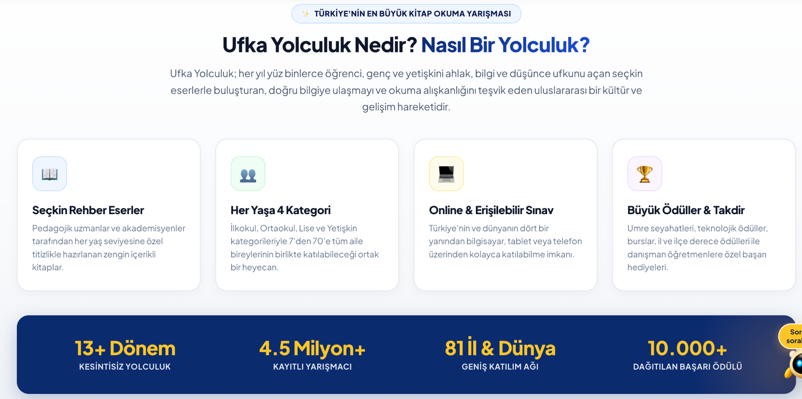
TÜRKİYE'NİN EN BÜYÜK KİTAP OKUMA YARIŞMASI
Ufka Yolculuk Nasıl Bir Yolculuk?
Her yıl yüz binlerce öğrenci, genç ve yetişkini ahlak, bilgi ve düşünce ufkunu açan seçkin eserlerle buluşturan, doğru bilgiye ulaşmayı ve okuma alışkanlığını teşvik eden uluslararası bir kültür ve gelişim hareketidir.
- Seçkin Rehber Eserler Pedagojik uzmanlar ve akademisyenler tarafından her yaş seviyesine özel titizlikle hazırlanan ufuk açan güvenilir kitaplar.
- Her Yaşa Uygun Kategori İlkokul, Ortaokul, Lise, Yetişkin ve Üniversite kategorileriyle 7'den 70'e tüm aile bireylerinin birlikte katılabileceği ortak bir heyecan.
- Online & Kolay Katılım Türkiye'nin ve dünyanın dört bir yanından bilgisayar, tablet veya telefon üzerinden kolayca katılabilme imkanı.
- Büyük Ödüller Umre seyahatleri, teknolojik ödüller, burslar ve yüzlerce sürpriz hediye!
(Alt Kısımdaki İstatistikler)
- 13+ Dönem KÖKLÜ YOLCULUK
- 4.5 Milyon+ YARIŞMACI
- 81 İl & Dünya GENİŞ KATILIM AĞI
- 10.000+ DAĞITILAN BAŞARI ÖDÜLÜ
  - Yarışma Konusu
Arama Motorunu Değiştirme Vakti: Makineler Çağında İnsan Kalmak
Bugün arama çubuklarına telaşla hep aynı sorular yazılıyor:
“Yapay zekâ işimizi elimizden alacak mı?”
“Robotlar dünyayı ele geçirecek mi?”
“Ödevimi yapay zekâya nasıl yazdırırım?”
Oysa cevabın kalitesi, sorduğumuz sorunun derinliği kadardır. Hakikat, ekrandaki panik butonlarına basarak ya da kestirme yollara sığınarak bulunmaz. Makinelerin trilyonlarca veriyi saniyeler içinde taradığı, görseller ürettiği, metinler yazdığı ve kararlar aldığı kritik bir çağ eşiğindeyiz. Eğer yapay zekâyı yalnızca bir konfor alanı yahut distopik bir korku unsuru olarak görürsek, arama çubuğumuz hep yanlış sorularla dolup taşar.
Asıl mesele teknolojinin ne kadar hızlandığı değil; insanın hangi istikamete yürüdüğüdür. Bir algoritma saniyede milyonlarca tahminde bulunabilir; fakat asla adaletle hükmedemez, bir mazlum için kalbi titreyemez ve vicdan muhasebesi yapamaz. İşte bu yüzden yapay zekâyı konuşmak, salt ekran arkasındaki kodları değil; kendi fıtratımızı, aklımızı ve kalbimizi yeniden hatırlamaktır.
Bu bilinçle yola çıkan 14. Ufka Yolculuk Bilgi ve Kültür Yarışması, bu dönem rotasını çağımızın en kritik eşiğine çeviriyor ve ana konusunu “Yapay Zekâ ve İnsan” olarak belirliyor.
- Ufka Yolculuk ile arama çubuğumuzu hakikatin sorularıyla güncelliyoruz:
- “Makinelerin düşündüğü bir çağda, insan kalmayı nasıl başarırız?”
- “Yapay zekâyı aklımızın efendisi değil, iyiliğin asistanı nasıl yaparız?”
- “Zihnimizi algoritmaların tembelliğinden ve sanal bağımlılıklardan nasıl koruruz?”

Bu Yarışmayla Neyi Kodluyoruz?
- Algoritmaya Değil, Aklına Güven: Teknolojiyi körü körüne tüketen değil; iradesi, ahlakı ve bilgisiyle yöneten bilinçli bir nesil.
- Hakikat Süzgeci: Sahte görüntülerin, manipülasyonların ve derinleşen yalan bilgilerin ortasında ferasetle doğruyu bulabilme yetisi.
- Dijital Edep ve Mahremiyet: Ekran arkasında da kul hakkını, şeffaflığı, dijital ayak izini ve dürüstlüğü koruma sorumluluğu.
- Görünmeyen İsrafın Farkındalığı: Her sanal sorgunun ve sunucunun arka planında tükenen su ile elektrik kaynaklarını idrak eden çevre şuuru.
Kodu yazan çok; fakat o koda ruhunu, sınırını ve ahlakını verecek olan insandır.
Aramayı başlat; istikameti çizen sen ol!
- Kategoriler ve Yarışma Kitapları: Ziyaretçinin doğrudan kendi yaş grubunu seçerek detaylara ve sorumlu olduğu kitaplara ulaşabileceği (İlkokul, Ortaokul, Lise, Yetişkin-Üniversite) etkileşimli kartlar.
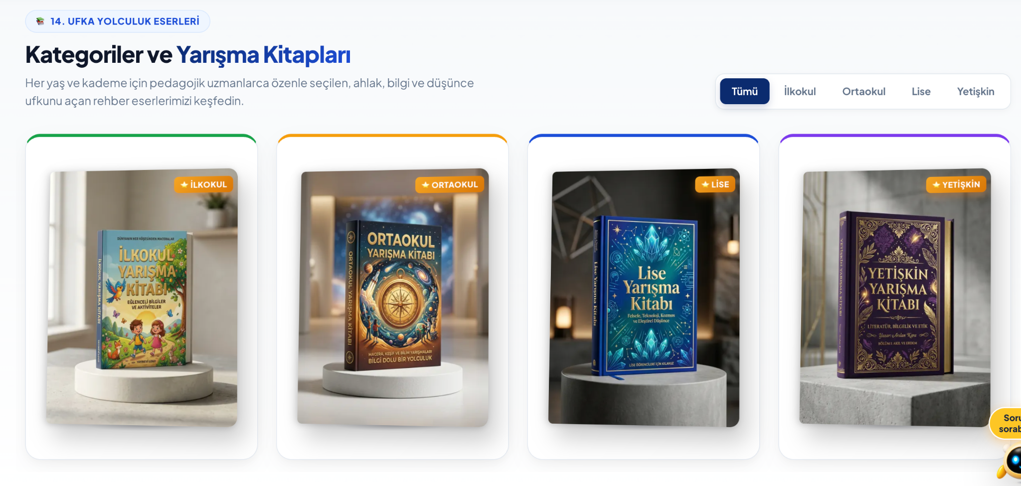
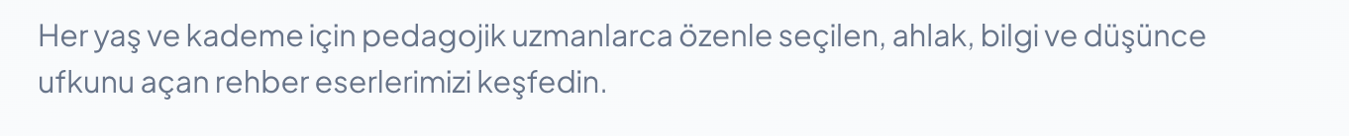bu açıklama kalkar.
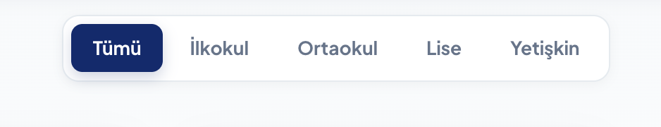bunlara tıklayınca solda kitap sağda boşluk çıkıyor;
bu boşluğa ihtiyaç yok ise kitap incele deyince çıkan sayfa çıkabilir farklı değerlendirilecekse içerik ekibi değerlendirmeli
İlkokul Kategorisi : Örgün eğitimde okuyan ilkokul öğrencileri
İlkokul Kategorisi Yarışma Kitabı: "Aklımın Sarı Asistanı"
Ufyo ile Tanışmaya Hazır Mısın? ✨
​Bir gün eve sıra dışı bir misafir gelse ve yeni ev arkadaşın bir Yapay Zeka Robotu olsa ne yapardın? Kerem’in hayatı, babasının eve getirdiği akıllı yapay zeka robotu Ufyo ile tamamen değişiyor ve tam anlamıyla bir maceraya dönüşüyor!
Robot Ufyo çok tatlı ve bir o kadar da zeki bir robot. Her soruya anında cevap verebiliyor ve hayatı çok kolaylaştırıyor. Ama o da ne? Yapay zeka sadece oyunlardan, eğlencelerden ve kolaylıklardan ibaret değil! Doğru kullanılmazsa kafaları biraz karıştırabilir! Neyse ki Kerem yalnız değil. Ablası Kübra, Kerem’e ve hatta bazen Ufyo’ya da rehberlik ederek teknolojinin ve yapay zekanın en faydalı ve güvenli yollarını gösteriyor.
​Peki, yapay zeka hayatımızı kolaylaştırırken nelere dikkat etmeliyiz? Ufyo bize teknolojiyle dost olmamızın ve ondan yardım almamızın en doğru yolunu öğretebilecek mi?
​Kerem, Ufyo ve Kübra’nın teknoloji dolu macerasına sen de ortak ol, yapay zekayı tanı, öğren ve 14. Ufka Yolculuk’ta yerini al! 🚀
Ortaokul Kategorisi: 18 yaş ve altında örgün veya açık öğretimde okuyan ortaokul öğrencileri
Ortaokul Kategorisi Yarışma Kitabı: "Geleceğe Bilet: Yapay Zekâ Haritası"
Bir düşün… Bir sabah uyandın ve karşında geleceğin kapısı açıldı. İçeride seni neler bekliyor olabilir? Seninle konuşan bilgisayarlar, seni tanıyan akıllı cihazlar, kendi kendine öğrenen robotlar… Peki ya daha fazlası? Acaba böyle bir dünyada hayat nasıl olacak? Şimdi o kapıdan içeri adım atmanın zamanı! UFYO da seninle birlikte bu yolculuğa hazır. Birlikte Yapay Zekâ Kâşifi olup bilgisayarların nasıl öğrendiğini keşfedecek, yapay zekânın sırlarını kurcalayacak ve teknolojinin ardındaki cevapların peşine düşeceksin. Her yeni bölüm geleceğe giden yolda karşına yeni bir soru çıkaracak. Bulmacaları çözecek, görevleri tamamlayacak ve “Dur bakalım, gerçekten böyle mi?” diyerek kendi cevaplarını arayacaksın. Çünkü yapay zekâ ne kadar akıllı olursa olsun, düşünmek, sorgulamak ve karar vermek hâlâ senin süper gücün! Hazırsan UFYO seni bekliyor, merakını yanına al ve geleceğin kapısını arala! Belki de yolun sonundaki en büyük keşfin, kendi aklının gücü olacak…
Lise Kategorisi: 20 yaşından gün almamış örgün veya açık öğretimde okuyan lise öğrencileri
Lise Kategorisi Yarışma Kitabı: "48 Saat"
Grup projelerinde gözden kaçan küçük bir ayrıntı, bazen beklenmedik sonuçların başlangıcı olabilir. Kerem ve arkadaşları, yalnızca 48 saatleri olan zorlu bir yarışmada zamanla mücadele ederken yapay zekânın sunduğu hız ve kolaylıktan yararlanır. Ancak doğrulanmadan kullanılan bilgiler, sorgulanmadan verilen kararlar ve “ne olacak ki?” denilerek geçilen ayrıntılar, onları uykusuzluk, gerilim ve yüzleşmelerle dolu bir sürecin içine sürükler.
48 Saat, sürükleyici bir hikâye eşliğinde genç okura güçlü bir soru yöneltiyor: Teknoloji bize zaman kazandırırken düşünmekten, sorgulamaktan ve doğrulamaktan vazgeçersek bunun bedeli ne olur?
Üniversite Kategorisi: Ön lisans veya lisans düzeyinde açık veya örgün eğitimde okuyan (kaydı bulunan) üniversite öğrencileri
Yetişkin Kategorisi: Liseden mezun olmuş (ön lisans veya lisans düzeyinde üniversite kaydı bulunmayan) veya 20 yaşından gün almış bütün katılımcılar
Yetişkin ve Üniversite Kategorisi Yarışma Kitabı: "Yapay Zekâ Çağında İnsan Kalmak"
Bir yapay zekâ ne kadar hızlı düşünebilir, ne kadar çok bilgiye ulaşabilir ya da ne kadar çok işi yapabilir? Belki de sormamız gereken çok daha önemli bir soru var: Yapay zekâ hayatımızın her alanına girerken biz onunla birlikte insanı insan yapan değerleri nasıl koruyacağız?

Eser, bu sorunun peşinden giderek yapay zekâ ile insan arasındaki farkı yalnızca teknoloji üzerinden değil; düşünme, vicdan, irade, sorumluluk ve değerler üzerinden yeniden ele almamızı sağlıyor. Okurken yapay zekânın sunduğu bilgiyi sorgulamayı, her cevabı doğru kabul etmemeyi ve önemli kararların sorumluluğunu teknolojiye bırakmamayı düşünmeye başlıyoruz. Çünkü yapay zekânın hızlı ve doğru cevaplar verebilmesi ya da bir işi başarıyla tamamlayabilmesi, ortaya çıkan sonucun sorumluluğunu da üstlendiği anlamına gelmiyor. Dolayısıyla, önemli olan yapay zekâyı hayatımızdan çıkarmak değil; onu bilinçli bir şekilde kullanarak düşünme, seçme ve karar verme gücümüzü koruyabilmektir.

Bu bakış açısıyla eser; yalnızca yapay zekânın dünyasını anlamamıza değil, değişen ve gelişen dünyada kendi sınırlarımızı, sorumluluklarımızı ve insan olarak konumumuzu yeniden düşünmeye davet ediyor.

Kategoriler kısmında Takım Liderleri:
Takım Lideri Kategorisi:
- Milli Eğitim Takım Lideri: Millî Eğitim Bakanlığı’na bağlı özel veya resmî kurumlarda görev yapan kadrolu, sözleşmeli veya ücretli öğretmen, idareci veya diğer personel
- STK Takım Lideri: Server Platformu üyesi STK’larda resmi veya gönüllü olarak görev yapan kişiler
- Bağımsız Takım Lideri: MEB veya Server Platformu üyesi STK’larda görevi bulunmayan diğer kişiler
•Takım lideri kaydı yapan kişi ayrıca yarışmaya da kaydolacağını düşünüyordu. Ya da yanlışlıkla takım lideri olarak kaydolanlar oldu. Belki takım lideri kaydından sonra bir açıklama çıkıp sadece yarışmacı kaydedeceği ayrıca sınava dahil olmak isterse .... aşağıya doğru yönlendirilip sınav kaydı da devam ettirilebilir.

- Kitap Temin Noktaları:
İl temsilcileri gibi görselde dikkat çeken akılda kalıcı bir sayfa çalışılmalı
il ilçe kitap temin noktaları iletişim bilgileri ve konumuna ulaşılabilecek bir sayfa olmalı
online satış platformları da buraya yerleştirilmeli
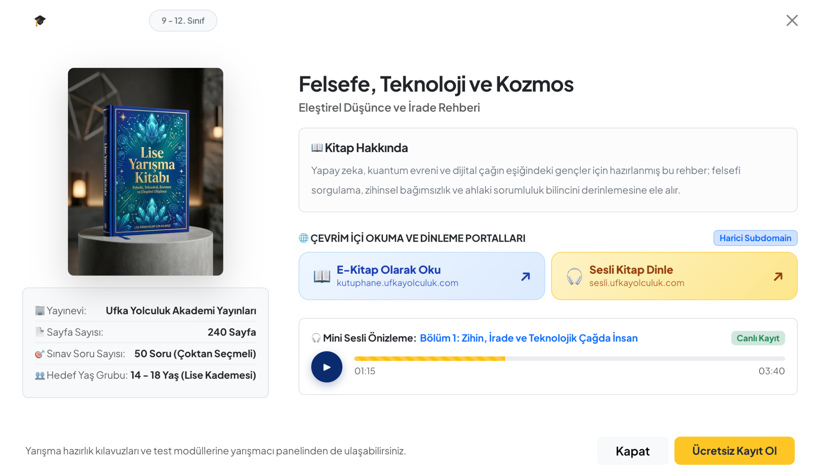bu çerçevelerin hepsi için özel içerik çalışılır
OYUN DÜNYASI - ONLİNE SORU ÇÖZ - UFYO MARKET ALANLARI OLMAYACAK İSE KALDIRILIR…
- Nasıl Katılırım?: Hero bölümünün hemen altında, süreci bilmeyenleri yönlendiren 4 adımlı görsel ve sade bir infografik bandı
(1. Kayıt Ol -> 2. Kitabını Al -> 3. Oku -> 4. Sınava Gir).
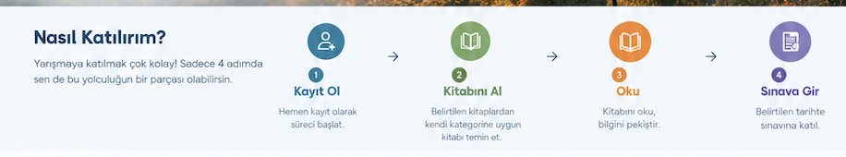
uygun bant ile bu şekilde yatay çalışılır.
- Yarışma Takvimi: Sürecin aşamalarını gösteren şık tasarımlı bir zaman çizelgesi.
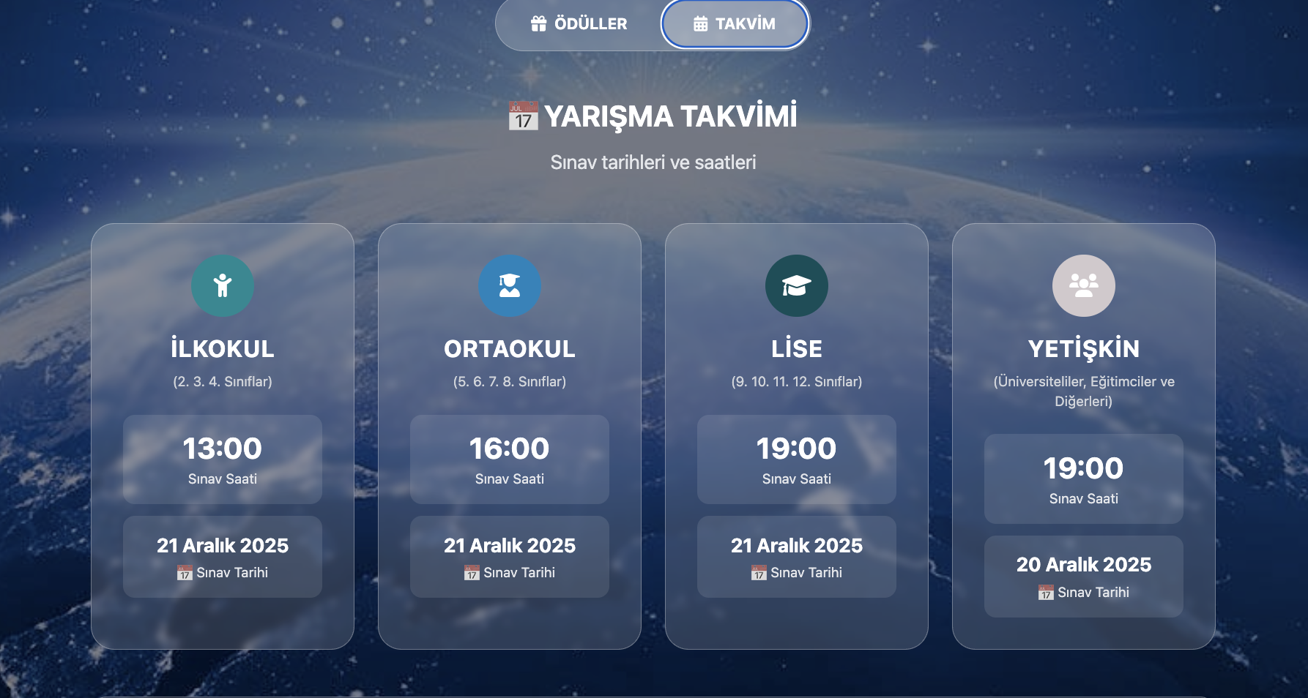 bu şekilde geniş alana uygun tasarım ile yayılmış sınav takvimi çalışılır, altına kaydırmalı önemli tarihler ve detaylı takvime götüren buton ve geri sayımları eklenir; şu şekilde:
ÖNEMLİ TARİHLER:
- Yarışma Kayıtlarının Başlaması: 30 Kasım 2026 Pazartesi - 08:00
- Son Başvuru: 16 Mart 2027 Salı - 23:59
- Lise Kategorisi Sınavı: 20 Mart 2027 Cumartesi - 15:00
- Ortaokul Kategorisi Sınavı: 20 Mart 2027 Cumartesi - 18:00
- İlkokul Kategorisi Sınavı: 21 Mart 2027 Pazar - 15:00
- Yetişkin ve Üniversite Kategorisi Sınavı: 21 Mart 2027 Pazar - 18:00
- Bireysel Cevap Anahtarlarının Yayınlanması: 21 Mart 2027 Pazar - 22:00
- İtiraz Başvuruları: 21-23 Mart 2027 (Son: 23:59)
- İtiraz Sonuçlarının Açıklanması: 08 Nisan 2027 Perşembe - 22:00
- Sınav Sonuçlarının Açıklanması: 09 Nisan 2027 Cuma - 22:00
- Takım Liderleri Sonuçlarının Açıklanması: 10 Nisan 2027 Cumartesi - 22:00
- Dereceye Girenlerin Belge Yüklemesi ve Belge Kontrolleri: 09-30 Nisan 2027 (Son: 23:59)
- Çekilişler: 15 Mayıs 2027 Cumartesi
- Merkezî Para Ödüllerinin Takdimi: Belgelerin doğru ve eksiksiz yüklenmesinden 1 hafta sonra
- Merkezî Umre Ödüllerinin Takdimi: Haziran sonu – Temmuz başı 2027
- Yerel Ödüller ve Ödül Törenleri: Mayıs - Haziran 2027
- Ödüller: Yarışmanın en büyük motivasyon kaynağı olan ödüllerin, kategorilere göre filtrelemeli ve temiz bir ızgara (grid) yapısında sergilenmesi. İl ve ilçe ödüllerinin sayfayı gereksiz uzatmaması için sekmeler (tabs) veya açılır/kapanır (accordion) menülerle sunulması.
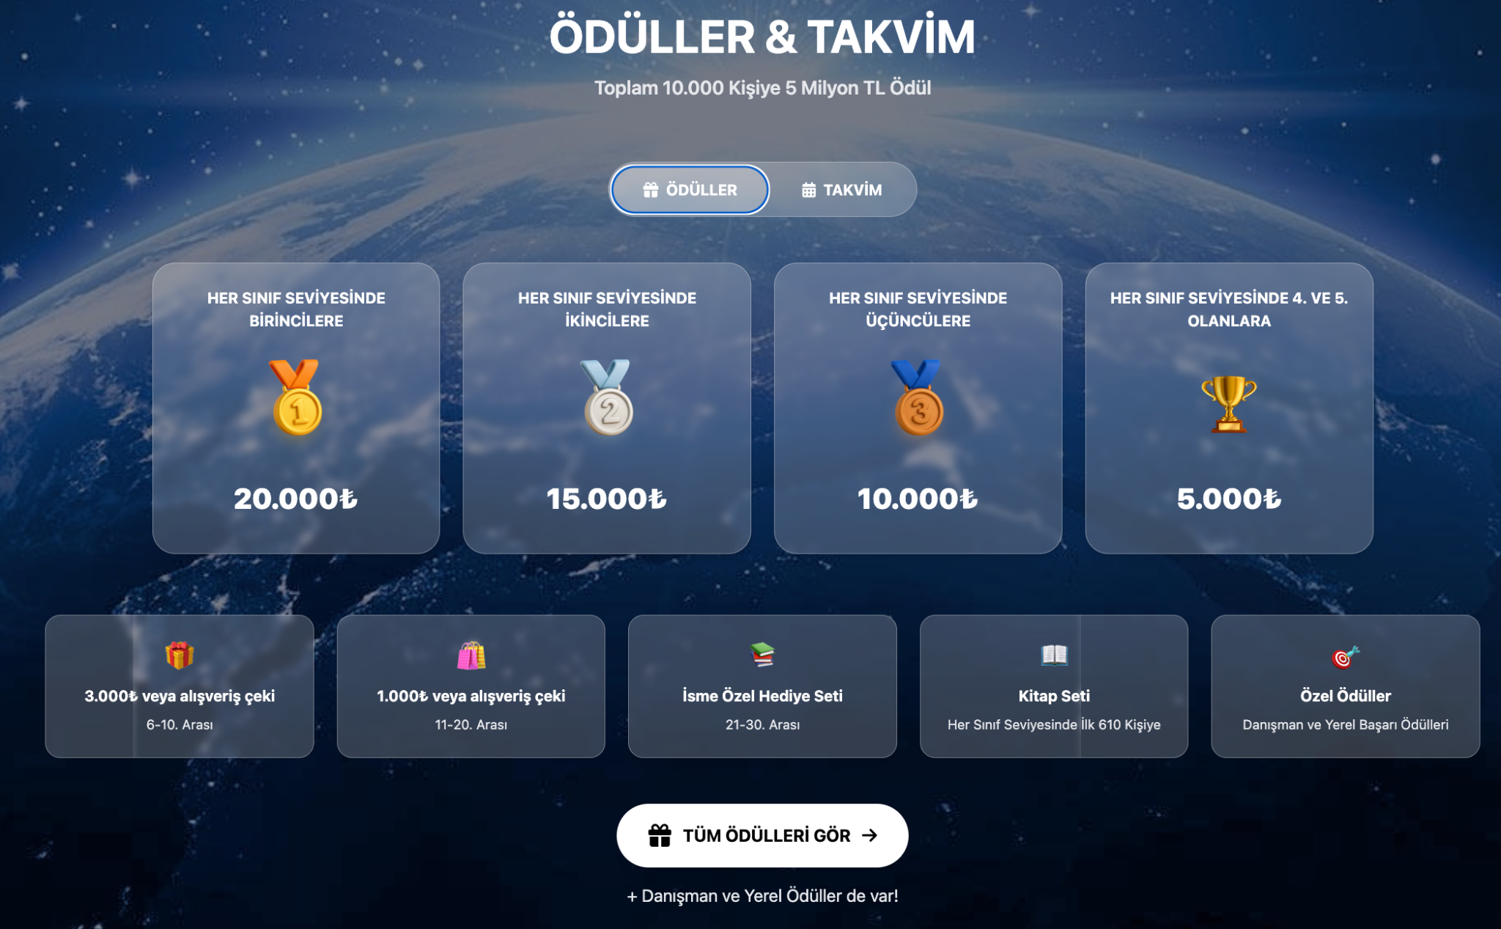
ödüller bu şekilde sayfaya sığdırılmış tasarımla verilir.
ÖDÜL DETAYLARI:
- 1. ve 2. Olan Yarışmacılar: Umre Ödülü
- 3. - 20. Arasındaki Yarışmacılar: 20.000 TL
- 21. - 30. Arasındaki Yarışmacılar: 15.000 TL
- 31. - 40. Arasındaki Yarışmacılar: 12.000 TL
- 41. - 100. Arasındaki Yarışmacılar: 8.000 TL
- Çekilişle Umre Ödülleri:
* İlkokul, Ortaokul, Lise, Üniversite ve Yetişkin kategorilerinden 2'şer kişi (Toplam 10 kişi)
* Millî Eğitim, STK ve Bağımsız Takım Lideri kategorilerinden 1'er kişi (Toplam 3 kişi)
* Öğrenci sayısı şartını sağlayan Okul Müdürleri arasından 1 kişi
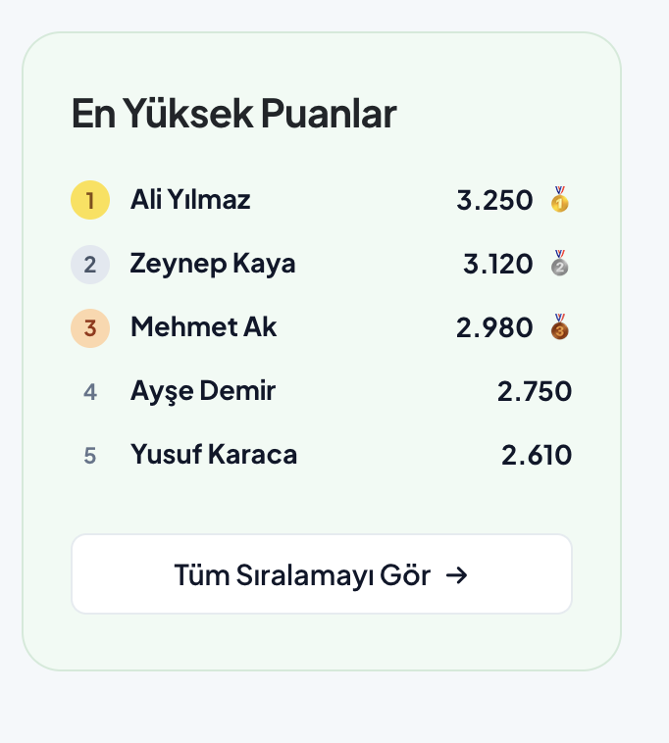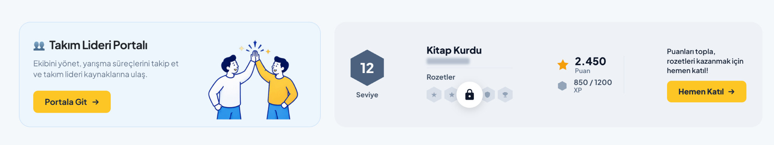
BU ALANLAR KALDIRILIR…
- Medya: Kurumun vizyonunu yansıtan ve topluluğa sunulacak özel yapımların (örneğin üzerinde çalışılan güncel bir belgesel projesinin vizyon tarihinin veya ilk fragmanının) yer aldığı yüksek çözünürlüklü video alanı.
- Haberler ve Duyurular: Yalnızca kritik güncellemeleri barındıran, sade bir duyuru bandı.
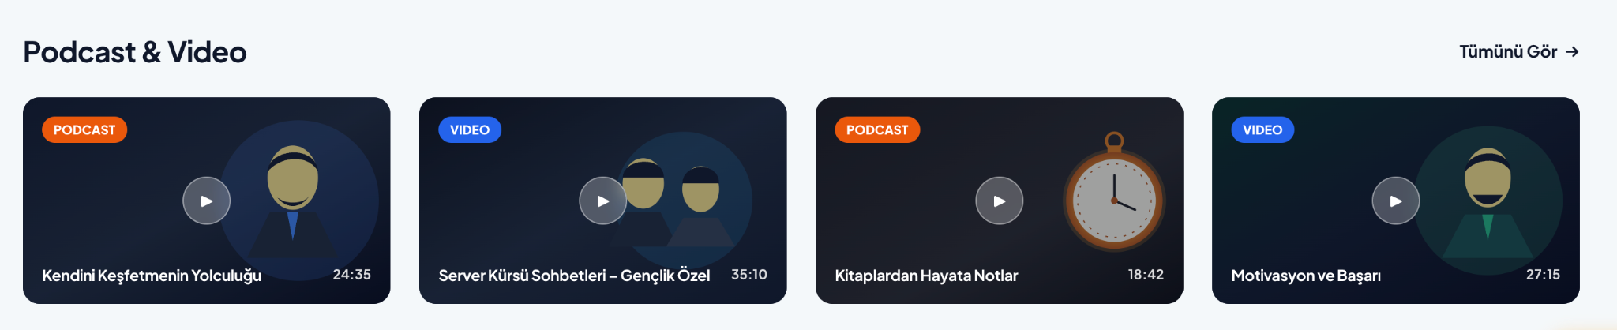
(bu alanda soldaki iki video üzerine Medya başlığı ve özel çerçevesi ile medya; sağdaki iki video üzerine Haberler ve Duyurular başlığı ve özel çerçevesi ile haber ve duyurular verilir.)
3. Kullanıcı Deneyimi (UX) ve Operasyonel Destek Süreci pürüzsüzleştiren ve Çözüm Merkezi'nin operasyonel yükünü hafifleten etkileşimli alanlar:
- Akıllı İletişim Asistanı: eğitilmiş chatbot. Arayüzünde "Şifremi unuttum", "Kitabımı nereden alabilirim?" gibi en sık sorulan soruların hazır tıklanabilir butonlar (quick reply) halinde sunulmasıyla iletişim kanallarındaki yoğunluğu doğrudan hafifletir. Botun çözemediği istisnai durumlarda ise ziyaretçiyi doğrudan 444 83 17'ye veya bir destek formuna yönlendiren "insana bağlanma" eskalasyonu içerir.
Burada “Ufyo yanıtlıyor!” yazsın
- Yarışmacı Paneli (Dashboard): Katılımcıların "Giriş Yap" butonuna tıkladıktan sonra ulaşacağı; okuma ilerlemelerini görebilecekleri, deneme sınavlarına girebilecekleri ve sınav günü sorulara erişebilecekleri kişisel alan. (Bu alan veri güvenliği ve kişiselleştirilmiş deneyim gereği, üye girişi yapılmadan ana sayfada görünmez.)
Footer (Sitenin En Alt Kısmı)
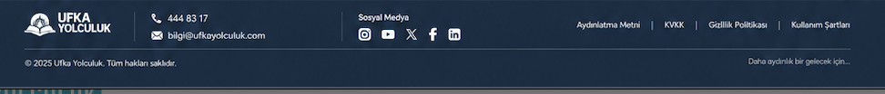
- Tüm sayfalarda standart olarak görünecek şekilde tasarlanır.
- 444 83 17 - bilgi@ufkayolculuk.com destek kanalları belirtilir.
- Sosyal Medya ikonları yan yana dizilir. Sosyal medya hesapları ve linkleri:
instagram
facebook
twitter
youtube
next sosyal
wp kanal
telegram kanal
bip kanal
Threads
- Aydınlatma metni ve KVKK detayları yerleştirilir. (Ayrıca site içi üyelik oluşturulan "Kayıt Ol" sayfasındaki formda yasal KVKK onayları, kullanıcıyı yormayan hızlı tıklanabilir, sade onay kutucukları olarak tasarlanır.)
Üst menüde aktif sekmenin gösterimi: Üst menüde kullanıcı hangi sekmedeyse o sekmenin diğerlerinden daha belirgin görünmesi iyi olabilir. Daha soluk renkler ve sarı vurguyla hazırlanan seçenek, açık mavi ve beyaz seçeneğe göre daha canlı duruyor. Bu nedenle aktif sekmede daha belirgin bir renk kullanılması, kullanıcının hangi sekmede olduğunu daha hızlı fark etmesini sağlayabilir.
Türkiye Geneli Ödüller – Alt sıralamaların renkleri: 1., 2. ve 3. sıralardaki altın, gri ve bronz renkler korunabilir. Ancak 4-10, 11-20 gibi alt sıralamaların da 2. sırayla aynı gri renkte olması birbirine çok yakın bir görüntü oluşturuyor. Bu nedenle alt sıralamalar daha nötr ve sade ama birbirinden ayırt edilebilir bir tasarımla düzenlenebilir. Alternatif olarak sitenin genelinde kullanılan sarı tonu değerlendirilebilir.
⁠İlkokul / Ortaokul / Lise emojileri: Ödüller bölümündeki İlkokul, Ortaokul, Lise vb. kategorilerde kullanılan emojiler değerlendirilmelidir. kalsın mı kalksın mı
Yerel Ödüller – Mavi renk: Yerel Ödüller bölümünde illerin yazımında kullanılan lacivert/mavi ton değiştirilebilir. Bu mavi tonun mümkünse sitenin hiçbir yerinde kullanılmaması ve yerine Ufka Yolculuk’un mevcut turkuaz veya sarı tonlarından birinin tercih edilmesi daha bütünlüklü bir görünüm sağlayabilir.
Merkezi ve il ödülleri meselesi yarışmacılar tarafından çoğunlukla haksızlık/eşitsizlik olarak algılanıyor ve bunun üzerine çok fazla şikayet alıyoruz. Bu mesele en baştan yarışmacılara anlaşılır bir şekilde aktarılmalı.
⁠Hakkımızda / Misyonumuz – Kayıt butonu: Bu bölümde bulunan “Ücretsiz Kayıt Ol” ifadesi de diğer bölümlerle tutarlı olması açısından “Hemen Kayıt Ol” veya “Kayıt Ol” şeklinde güncellenebilir.
İlçe listesinin tekrar gösterilmesi: İl ve ilçe seçiminin zaten yapılabildiği bölümün altında bazı ilçelerin ayrıca tıklanabilir şekilde listelenmesine gerek olmayabilir. Özellikle büyük şehirlerde yalnızca bazı ilçelerin gösterilmesi biraz kalabalık ve eksik bir görüntü oluşturabiliyor. Kullanıcı zaten ilini ve ilçesini yukarıdan seçebildiği için bu butonlar kaldırılabilir.
İl seçiminin alfabetik sıralanması: İllerin plaka numarasına göre sıralanması yerine alfabetik olarak sıralanması daha kullanışlı olabilir.
Gönüllü Başvurusu: web site üzerinden gönüllü başvurusu alınabilir (değerlendirilecektir)
Bu Yolculukta Siz de Gönüllü Olmak İster Misiniz?
Bilginin hızla çoğaldığı bu çağda, binlerce gönüllünün desteğiyle büyüyen ve gelişen heyecanlı yarışmamızda sen de gönüllümüz ol!
Peki, Siz Ne Yapabilirsiniz?
•Tanıtım çalışmalarında yer alabilir; şehrinizde stant, afiş ve broşür çalışmalarıyla yapay zekâ çağında doğru bilginin yayılmasına öncülük edebilirsiniz.
•Etkinliklerimizde "Ufyo" olarak heyecanı paylaşabilirsiniz.
•Dijital gönüllümüz olabilir; sosyal medya, içerik ve dijital tasarım çalışmalarımıza fikirlerinizle katkı sunabilir, içerik paylaşımı yapabilirsiniz.
•Yarışma Sürecinde; kayıt çalışmalarında, sınav günlerinde ve ödül törenlerinde ekibimize destek vererek güç katabilirsiniz.
Sponsor olmak için: "Destek olmak istiyorum" butonu olabilir. Mali açıdan rahatlatabilir. (değerlendirilip uygun görülürse uygun yere yerleştirilebilir, içerik de yazılır doğru yönlendirme için)

Mükerrer kayıt nedeniyle giriş yapılamaması: - Bu konunun çözümü için kaydın başarıyla tamamlandığına dair sistemdeki ileti daha görünür hale getirilebilir,
Birden fazla kayıt yapmak istendiğinde ilk kayıttan sonra profilden çıkmadığı için diğer kayıtların alınmamış olması.
- Kayıt başarıyla gerçekleştikten sonra profile giriş yerine ikinci kaydın yapılacağı şekilde bir düzenleme daha verimli olacaktır.
Takım Lideri kaydını yapıp ayrıca yarışmacı kaydı yapmadığı için yarışmaya girilememesi idi. -Tek kayıtla her iki kategoriye dahil olunabilmeli mi ya da "Takım Lideri/Yarışmacı Kaydı da Yapmak İster Misiniz?" iletisi daha dikkat çekici renk ve puntolarla mı ekrana gelmeli?
Bu konulardaki teknik problemlerin giderilmesi gerekliliğini hatırlatmak isteriz
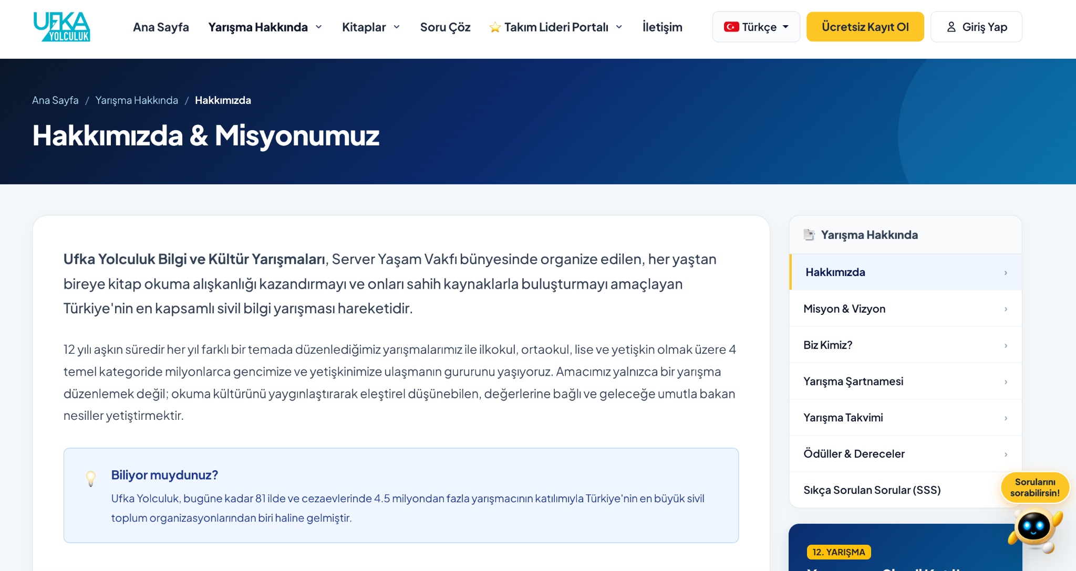sağ taraftaki açılımlar başlıklar olan kısım olmamalı, sayfa bütün olmalı diğer sayfalarda olduğu gibi
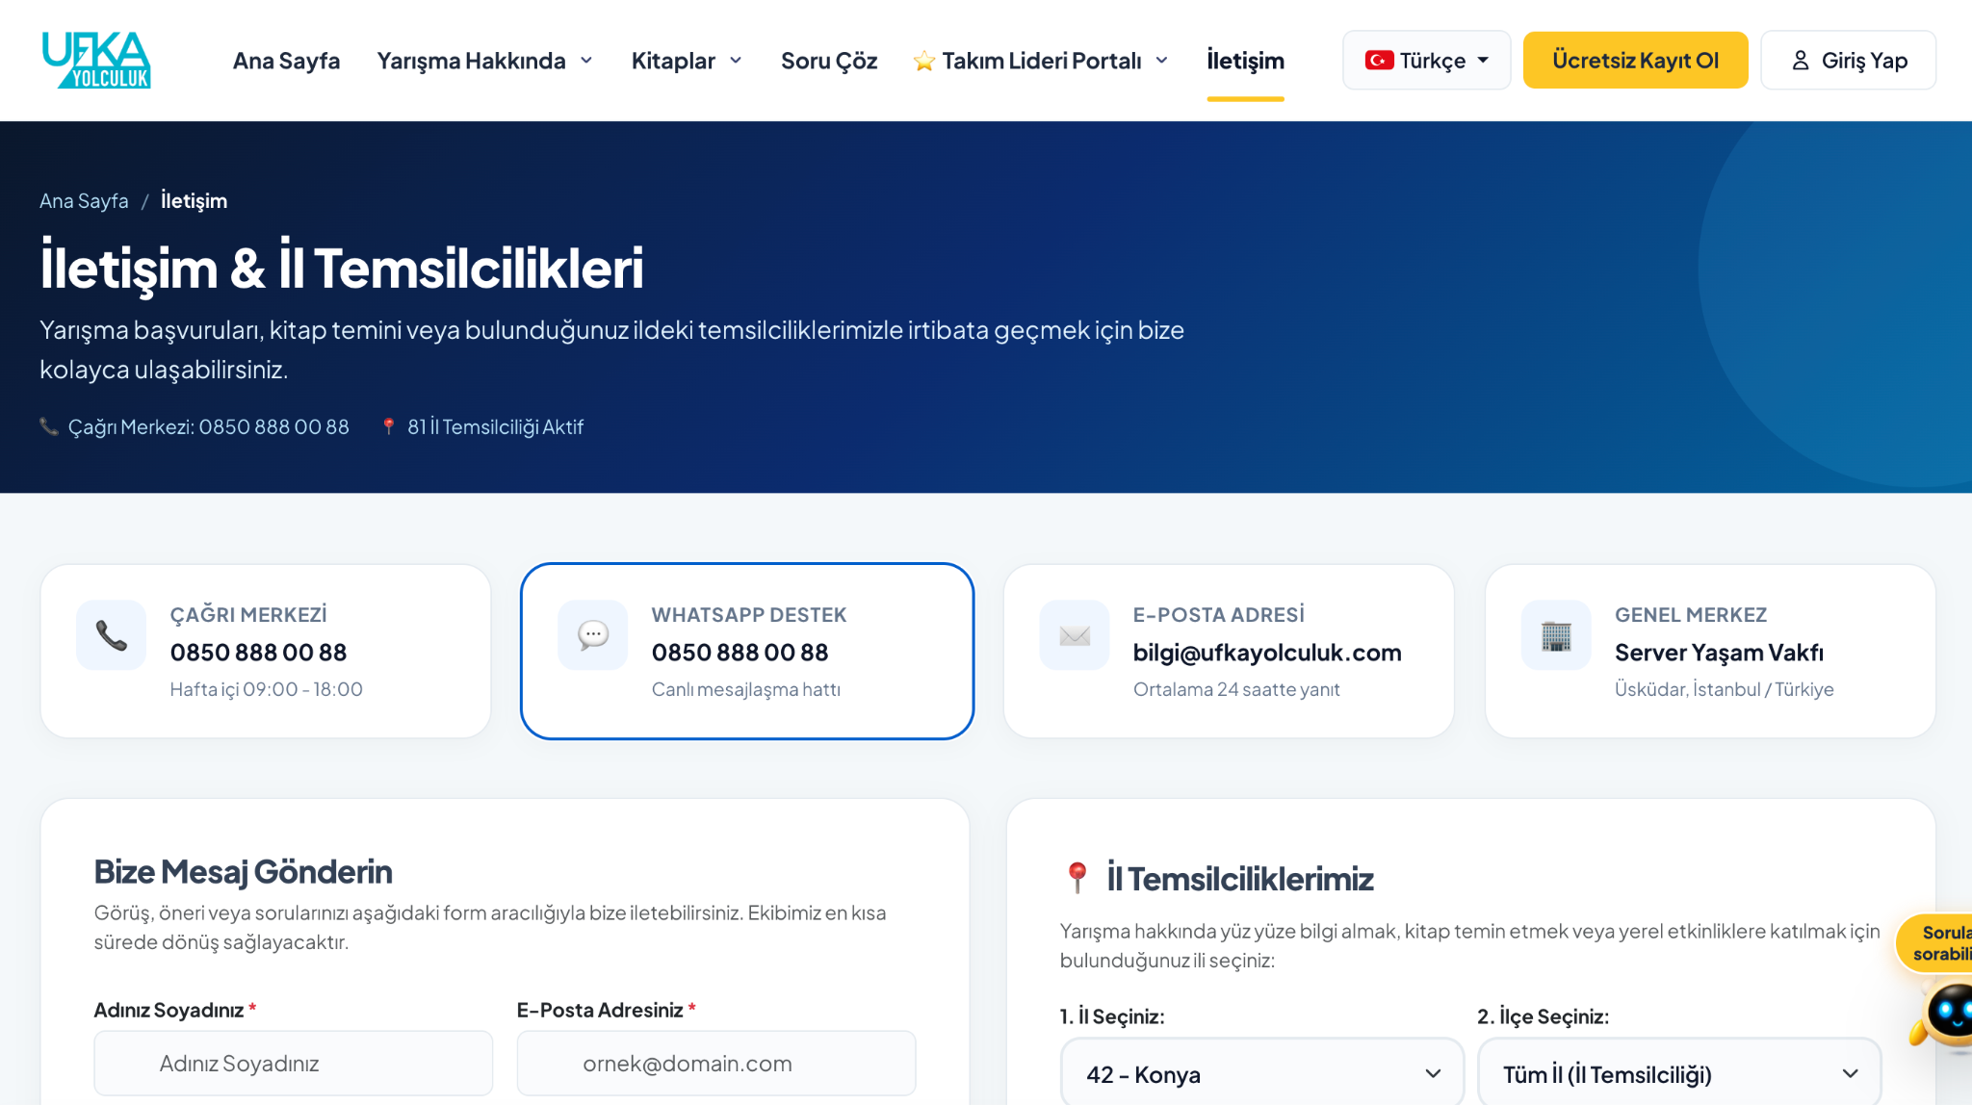il temsilcilikleri değil, İl temsilcileri yazacak
Çağrı Merkezi : 444 83 17
wp destek kalkacak
genel merkez kalkacak
destek kısmı aktif olmayacaksa kalkmalı
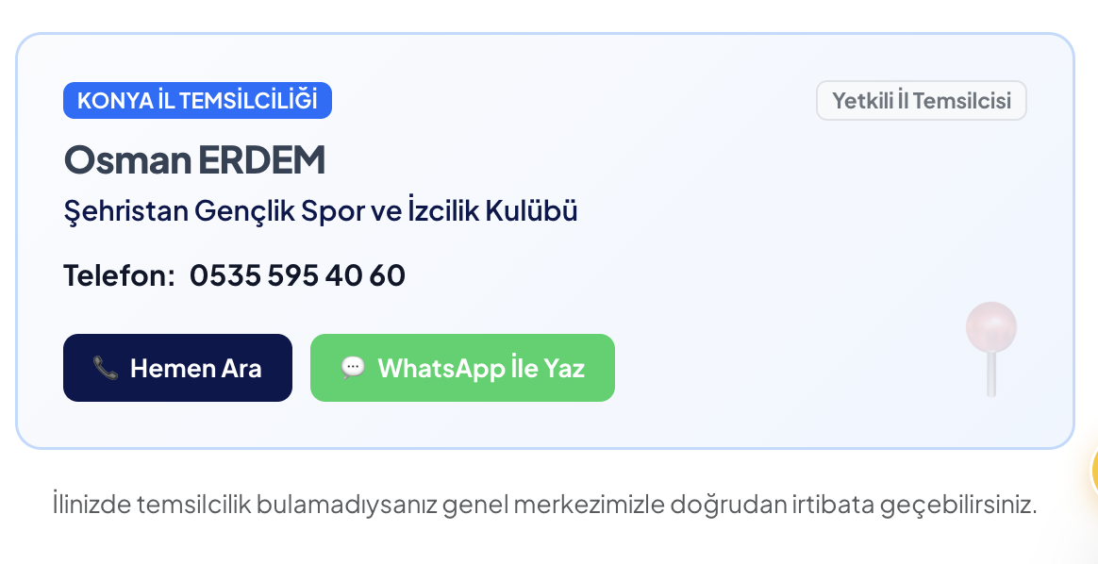sağda yetkili il temsilciliği yazan alan kalkmalı aynı durum ilçelerde de geçerli ; mavi alanda “Konya İl Temsilcisi” yazsın
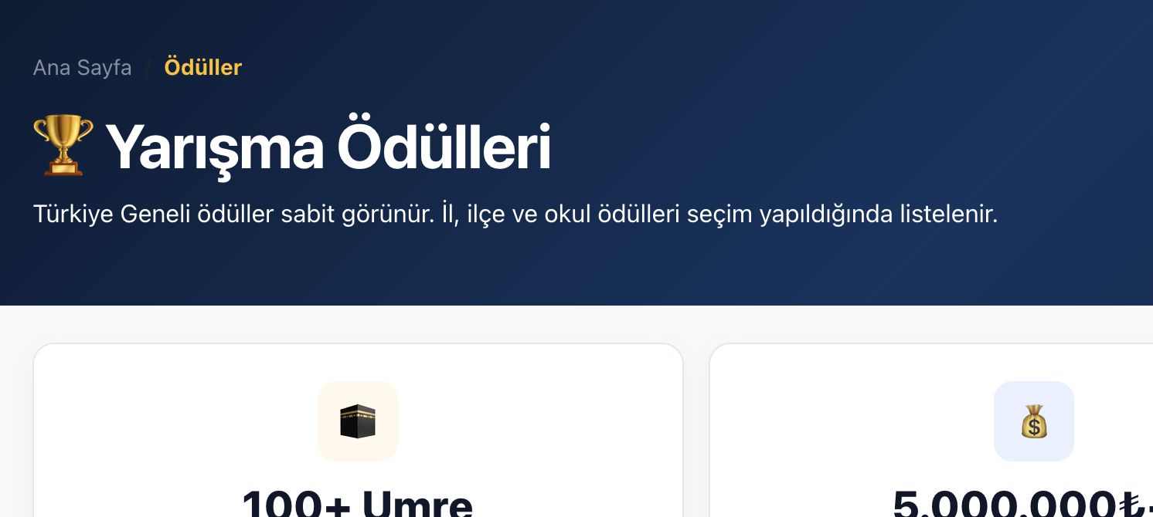şu alandaki format, görüntü diğerleriyle aynı görüntüde olsun, ölçü ve görüntü uyumu tüm sekmelerde aynı olmalı

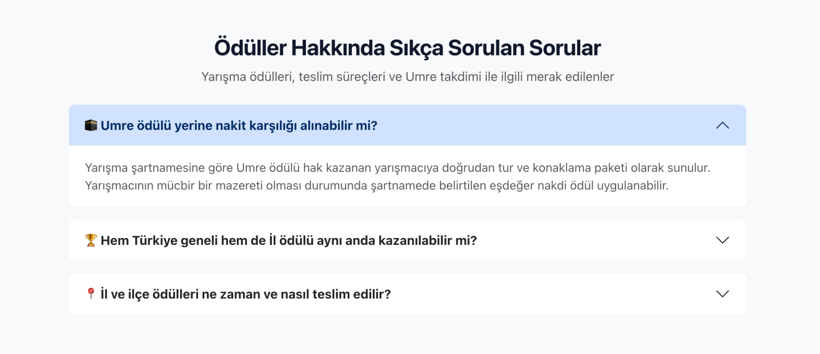bunu diğer sayfalara da yapalım, sss genel kategorize edilmiş olsun ama bilgi sayfalarında da ilgili sekmenin sssleri altt burda olduğu gibi çıksın
Sıkça Sorulan Sorular

Yarışma
- Bu sene düzenlenecek olan yarışmanın konusu nedir?
Bu sene düzenlenecek olan Ufka Yolculuk Bilgi ve Kültür Yarışması'nın konusu “Yapay Zekâ ve İnsan” olarak belirlenmiştir.
- Yarışma kategorileri nelerdir?
Yarışmacılar için İlkokul, Ortaokul, Lise, Üniversite ve Yetişkin olmak üzere 5 ayrı kategori bulunmaktadır. Ayrıca yarışmacı kaydeden ve çalıştıran gönüllüler için Takım Lideri (Millî Eğitim, STK ve Bağımsız Takım Lideri) kategorisi yer almaktadır.
- Sınav sistemi hakkında bilgi alabilir miyim?
Sınav tek aşamalı, ücretsiz ve online (çevrim içi) olarak gerçekleştirilecektir. Sınava belirtilen tarih ve saatlerde bilgisayar, tablet veya akıllı telefon üzerinden www.ufkayolculuk.com web sitesinden girilecektir.
İnternet sistemindeki yaşanılabilecek yoğunluğu engellemek adına sınavdan 15 dakika önce sistem yarışmacılara açılacak; sınav tam vaktinde başlayacak ve sınava en geç, sınav başlangıç saatinden 15 dakika sonrasına kadar giriş yapılabilecektir.
- Sınav tarihleri ve saatleri nelerdir?
  - Lise: 20 Mart 2027 Cumartesi – 15:00
  - Ortaokul: 20 Mart 2027 Cumartesi – 18:00
  - İlkokul: 21 Mart 2027 Pazar – 15:00
  - Üniversite: 21 Mart 2027 Pazar – 18:00
  - Yetişkin: 21 Mart 2027 Pazar – 18:00
- Sınav kuralları nelerdir?
  - Beklenmedik bir durum nedeniyle (internetin kesilmesi, şarjın bitmesi vb.) bağlantı sorunu yaşanması halinde, sorun giderilip sisteme tekrar giriş yapılarak kalan süre içerisinde kalınan sorudan devam edilebilir.
  - Bu hak sınav esnasında toplamda üç defaya mahsustur. Üç defadan fazla sistemden çıkılması halinde sınav sonlandırılır ve yalnızca işaretleme yapılan sorular değerlendirmeye alınır.
  - Soruların uzunluk ve zorluk derecelerine göre her soruya özel farklı süre tanımlaması yapılabilecektir. Ayrıca yarışmada her soru arasında 10 saniyelik isteğe bağlı dinlenme süresi bulunmakta olup bu süre sınav süresinden düşmez.
  - Sınavda yanlış cevaplar doğru cevapları etkilemez (puanı düşürmez).
  - Görme engelli yarışmacılara normal yarışmacı süresinin iki katı süre verilecektir.
  - Soru ve seçenek sayıları:
    - İlkokul: 40 soru, 4 seçenekli
    - Ortaokul: 50 soru, 4 seçenekli
    - Lise: 60 soru, 5 seçenekli
    - Üniversite: 60 soru, 5 seçenekli
    - Yetişkin: 60 soru, 5 seçenekli

Kitap
- Yarışma sorularına kaynak olan eserler nelerdir?
  - İlkokul kategorisi: Aklımın Sarı Asistanı
  - Ortaokul kategorisi: Geleceğe Bilet: Yapay Zekâ Haritası
  - Lise kategorisi: 48 Saat
  - Üniversite kategorisi: Yapay Zeka Çağında İnsan Kalmak
  - Yetişkin kategorisi: Yapay Zekâ Çağında İnsan Kalmak
- E-kitap ve sesli kitaplara nasıl ulaşabilirim?
Yarışmacılar, yarışma kitaplarını www.ufkayolculuk.com adresi üzerinden kullanıcı hesaplarına giriş yaparak ücretsiz bir şekilde okuyabilir ve dinleyebilirler.

Ödüller
- Türkiye Geneli (Merkezî) Ödüller nelerdir?
(Tüm yarışmacı ve takım lideri kategorileri için geçerlidir)
  - 1. ve 2.: Umre Ödülü
  - 3 – 20.: 20.000 ₺
  - 21 – 30.: 15.000 ₺
  - 31 – 40.: 12.000 ₺
  - 41 – 100.: 8.000 ₺
- Çekilişle Umre ödülü var mı? Kimler katılabilir?
  - İlkokul, ortaokul, lise, üniversite ve yetişkin kategorilerinde; soruların en az %50'sini işaretleyen ve tüm soruların en az %25'ine doğru cevap veren yarışmacılar arasında yapılacak çekilişle her kategoride 2'şer kişiye Umre ödülü verilecektir.
  - Takım liderleri arasından şartları sağlayanlara kategorilerine göre çekilişle 1'er Umre ödülü verilecektir.
  - İlkokul, ortaokul veya liselerde okul mevcudunun en az onda biri (%10) oranında öğrencisi sınava giren okul müdürleri arasından çekilişle 1 kişiye Umre ödülü verilecektir.
- Ödüller ne zaman ve nasıl takdim edilecek?
  - Merkezî Para Ödülleri: Dereceye girenlerin belgelerini (öğrenci belgesi, kimlik, IBAN vb.) doğru ve eksiksiz sisteme yüklemesinden 1 (bir) hafta sonra takdim edilir.
  - Merkezî Umre Ödülleri: 2027 yılı haziran sonu – temmuz başı döneminde gerçekleştirilir.
  - İl Ödülleri ve Ödül Törenleri: Mayıs – Haziran 2027 ayları içerisinde gerçekleştirilecektir.
- Ödüller neden ilden ile fark ediyor? Bazı illerde neden il ödülü yok?
Türkiye geneli merkezî ödüller İLKSAV tarafından karşılanmaktadır. İl veya ilçe ödülleri vermek Server Platformu üyesi STK’lar için bir zorunluluk değildir; ilgili STK'lar kendi bütçe ve kararları doğrultusunda ilave yerel ödüller belirleyebilmektedir. İl ödülü bulunmayan illerdeki katılımcılar yalnızca Türkiye Geneli Ödülleri için yarışır.
- Türkiye derecesine giren birisi hem merkezî ödülleri hem de il ödüllerini alabilir mi?
Evet; Türkiye genelinde dereceye giren bir yarışmacı, varsa ilinde verilen ödülü de almaya hak kazanabilir (Yurtdışından katılanlar yalnızca merkezî ödül alabilirler).

Takım Lideri (Eski adıyla Danışman)
- Takım Lideri ne demektir? Kimler olabilir?
İlkokul, ortaokul, lise, üniversite ve yetişkin kategorilerindeki kişilerin yarışmaya kaydolmasına veya yarışmaya hazırlanmasına yardımcı olan gönüllülerdir. 18 yaşından büyük olan tüm öğretmenler, veliler, üniversite öğrencileri, STK gönüllüleri ve istekliler Takım Lideri olabilir.
- Takım Liderliği alt kategorileri nelerdir?
  - Millî Eğitim Takım Lideri: MEB'e bağlı resmi/özel kurumlarda çalışan öğretmen, idareci veya personeller.
  - STK Takım Lideri: Server Platformu üyesi STK'larda görevli veya gönüllü olan kişiler.
  - Bağımsız Takım Lideri: MEB veya ilgili STK'larda görevi bulunmayan diğer kişiler.
- Nasıl Takım Lideri olabilirim? Kaç yarışmacı kaydedebilirim?
www.ufkayolculuk.com adresinden hesap oluşturulup "Takım Lideri Başvurusu" yapılarak dahil olunabilir. Takım liderleri 5 farklı kategorinin tamamından istedikleri sayıda yarışmacı ekleyebilir ve çalıştırabilirler.
- Takım Liderleri nasıl puan kazanır?
Takım liderleri; kaydettikleri ve sınava fiilen katılan her yarışmacı için 2 taban puan; ayrıca öğrencilerinin elde ettiği İl ve Türkiye derecelerine göre ek başarı puanları kazanırlar. (Bir yarışmacı dereceye girdiğinde takım liderine il veya Türkiye puanından en yüksek olanı kazandırır).

